
成

绩

课程设计（论文）

课程名称 数据库课程设计
题目名称_____教务管理系统_____
学生学院 计算机学院
专业班级 信息安全2班
学 号______3118005414______
学生姓名_______ 孔止__________
指导教师 顾国生

2021年01月06日

目 录

1 引 言 1
1.1课程设计选题 1
1.2课程设计的目的 1
1.3本选题的设计背景 1
2 系统分析与设计 1
2.1 功能及性能分析 1
2.1.1 功能需求 1
2.1.2工作流程图 3
2.2 系统的开发运行环境 3
2.3 系统总体设计 3
3 数据库设计 4
3.1 数据库概念结构 4
3.2 数据库逻辑结构 6
3.2.1 关系模型及优化 6
3.2.2 视图的设计 6
3.3 数据库的实现 6
3.3.1表 6
3.3.2 安全性设计 9
3.3.3 一致性设计 9
3.3.4触发器的设计 10
4 详细设计与实现 10
4.1 登录模块 10
4.2 学生管理模块 12
4.3 教职工功能模块 15
4.4 课程管理模块 18
结 论 20
参 考 文 献 20

1 引 言

1.1课程设计选题
《教务管理系统》

1.2课程设计的目的
通过数据库系统课程设计，熟悉了MySQL数据库管理系统的结构与组成；掌握了MySQL数据库管理系统的应用技术和的使用；应用QT开发工具实践了《教学管理系统》的数据库应用系统的设计方法、开发过程和MySQL数据库的管理与维护。最终达到掌握数据库管理系统的使用和开发，提高分析问题、解决问题和实践应用能力。

1.3本选题的设计背景
随着计算机技术的发展和互联网时代的到来，人们已经进入了信息时代，亦或是数字化时代。在数字化的网络环境下，管理员可以通过应用程序设置有关教务的信息，方便管理教务信息。

2 系统分析与设计

2.1 功能及性能分析

2.1.1 功能需求
从总体上考虑，系统应该实现下列功能：
- 学生基本信息管理：
新生信息录入。
学生信息修改：按学号查询出某学生的信息并做信息修改。
- 系基本信息管理。系的基本信息的增删查改
- 课程信息管理。课程信息的增删查改
- 教职工信息管理。教职工信息的增删查改
- 选课管理：
选课信息的增删查改。限制：
每学期所选课程的学分不能超过15分。
学生可以同时选修一门或多门课程。
可以同时为多个学生选修某一门或某几门课程。
- 成绩管理：
按课程输入和修改成绩。
按学生输入和修改成绩。
- 信息查询：
按学号、姓名、系号查询学生基本信息。
按职工号、姓名、系号查询教职工基本信息。
按系号、系名称查询系的基本信息。
按课程号、课程名称、上课教师姓名查询课程基本信息。
按学号、学生姓名、课程号、课程名称、上课教师姓名、系号查询学生成绩，内容包括课程基本情况。若查询涉及多门课程，则按课程分组。每门课程按总评成绩从高分到低分给出选修该门课程的所有学生的成绩（平时成绩、考试成绩和总评成绩）。
- 统计报表：
成绩登记表，内容包括课程基本信息（课程号、课程名称、任课教师号、学时、学分、上课时间、上课地点、考试时间）、选课学生名单（学号、姓名、性别），每个学生的平时成绩（空格）、考试成绩（空格）和总评成绩（空格），按学号排序：
顺序输出所有课程的成绩登记表。
按课程号、课程名称、教师姓名输出对应课程的成绩登记表。
按系号输出对应课程的成绩登记表（本系所有教师担任的课程）。
成绩报表，内容包括课程基本信息（课程号、课程名称、任课教师号、学时、学分、上课时间、上课地点、考试时间），选课学生名单（学号、姓名、性别），每个学生的平时成绩、考试成绩和总评成绩，>=90分、>=80分、、>=70分、>=60分及不及格学生的人数及比例，按学号排序：
顺序输出所有课程的成绩报表。
按课程号、课程名称、教师姓名输出对应课程的成绩报表。
按系号输出对应课程的成绩报表（本系所有教师担任的课程）。

2.1.2工作流程图
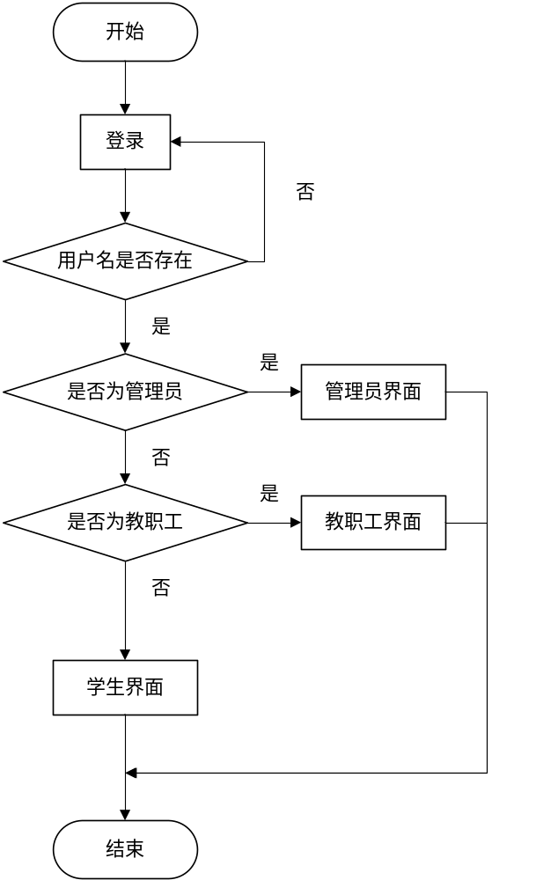

2.2 系统的开发运行环境
本系统开发平台: QT Creator(MinGW 32bit) + MySQL(8.0 64bit)
本系统运行环境: Windows 10(配置了MySQL Connector/C驱动)

2.3 系统总体设计
根据教务管理系统的特点，可以将其对后台部分进行设计：
后台主要用于管理员对学生/教职工基本信息等进行管理。
在每个登陆界面，设置了用户身份验证模式，一旦用户输入与数据库中不符的信息，系统将给出提示信息，以保证该系统的安全性。
- 教务管理系统后台功能结构图如下：
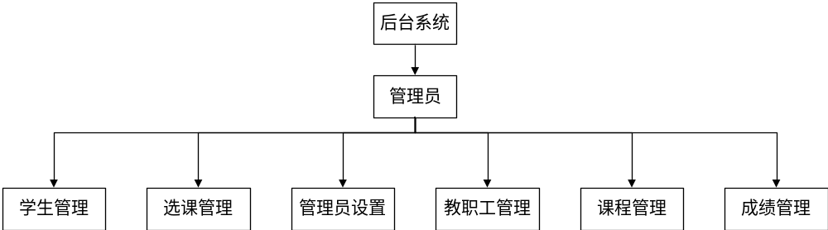

3 数据库设计

3.1 数据库概念结构
3.1.1数据库中各表的数据描述如下：
根据前面所作的需求分析本系统的实体及其属性如下：
(1) 管理员信息：管理员号、密码。
(2) 学生信息：学号、密码、姓名、性别、出生日期、入学成绩、所在系号。
(3) 教职工信息：职工号、密码、姓名、性别、出身年月、所在系号、职称及教学方向。
(4) 系的基本信息：系号、系名称、系的简介。
(5) 课程信息：课程号、课程名称、学时、学分。
(6) 任课信息：上课号、课程号、任课教师号、上课时间、上课地点、考试时间。
(6) 学生课程信息：学号、上课号、平时成绩、考试成绩、总评成绩。

3.1.2整体E-R图
全局E-R图如下：
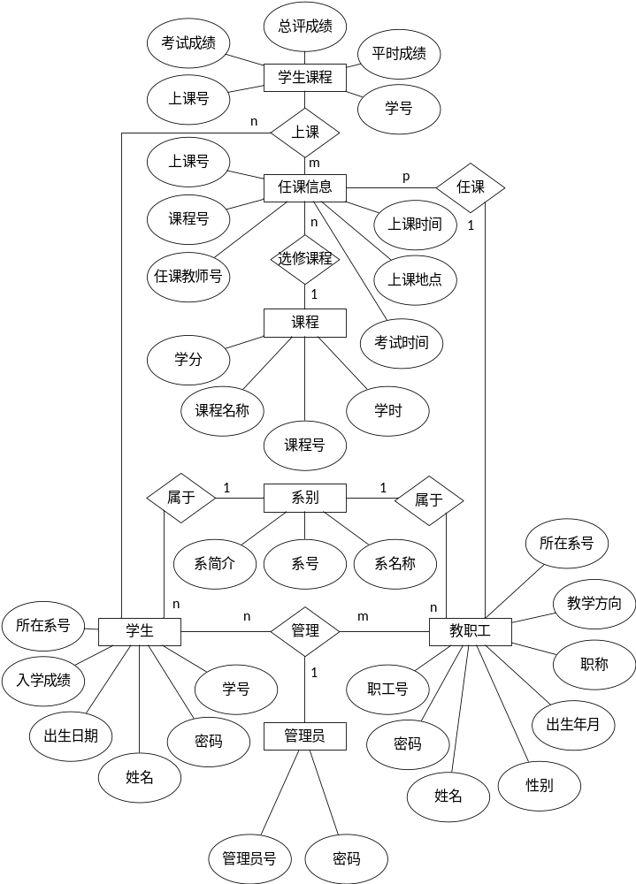

3.2 数据库逻辑结构

3.2.1 关系模型及优化
用户表（用户号、密码、身份），其主码为用户号，属于3NF
学生表（学号、姓名、性别、出生日期、入学成绩、所在系号），其主码为学号，属于3NF
教职工表（职工号、姓名、性别、出生年月、所在系号、职称及教学方向），其主码为职工号，属于3NF
系信息表（系号、系名称、系的简介），其主码为系号，属于3NF
课程信息表（课程号、课程名称、学时、学分），其主码为课程号，属于3NF
任课信息表（上课号、课程号、任课教师号、学期、上课时间、上课地点、考试时间），其主码为上课号，属于3NF
学生课程信息表（学号、上课号、平时成绩、考试成绩、总评成绩），学号和上课号共同构成主码，属于3NF

3.2.2 视图的设计
本系统无视图的设计

3.3 数据库的实现

3.3.1表
教务管理系统的数据库中共包含了个数据表。
用户表(user)用来保存所有用户身份信息，该表的结构如下：
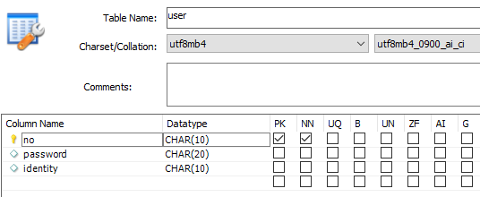
学生表(student)用来保存学生信息，该表的结构如下：
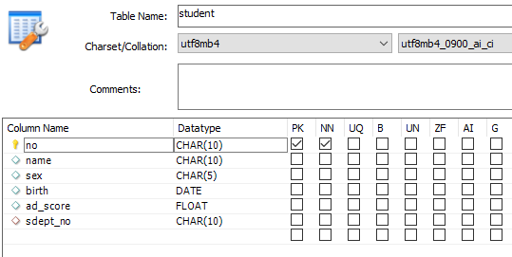
教职工表(teacher)用来保存教职工信息，该表的结构如下：
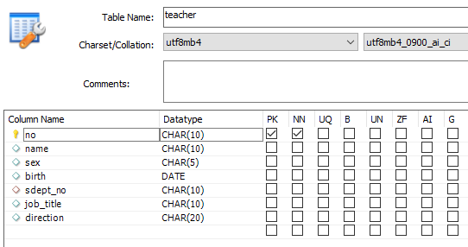
系信息表(sdept)用来保存系信息，该表的结构如下：
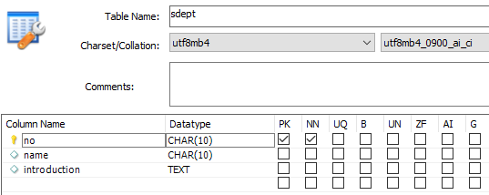
课程信息表(course)用来保存课程信息，该表的结构如下：
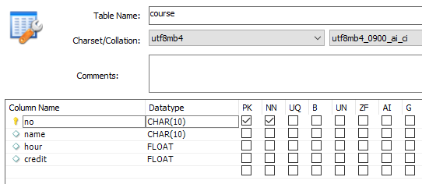
任课信息表(teacher_course)用来保存上课信息，该表的结构如下：
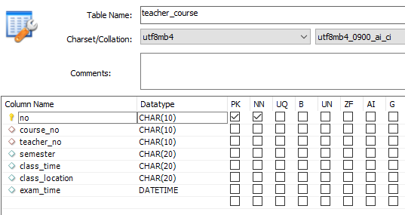
学生课程信息表(student_course)用来保存学生选课记录和成绩，该表的结构如下：
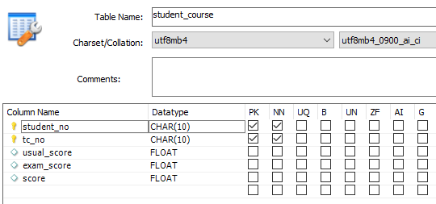

3.3.2 安全性设计
该系统的用户有三种，一种是管理员，一种是学生/教职工，管理员具有对数据库操作的所有权限，学生/教职工只有对自己相关信息查询的权限，对数据库中其他对象的操作权限将受限。

3.3.3 一致性设计
主要是对数据库表的三种完整性进行设计：
实体完整性：通过设置主键都已实现。

参照完整性：
学生表的学号与用户表的用户号关联，
学生表的所在系号与系信息表的系号关联，
教职工表的职工号与用户表的用户号关联，
教职工表的职工号与系信息表的系号关联，
任课信息表的课程号与课程信息表的课程号关联，
任课信息表的任课教师号与教职工表的职工号关联，
学生课程信息表的学号与学生表的学号关联，
学生课程信息表的上课号与任课信息表的上课号关联

用户自定义完整性（在系统软件中实现）：
用户密码不能非空，每学期所选课程的学分不能超过15分

3.3.4触发器的设计
在该系统的数据库中没有用到触发器。

4 详细设计与实现

4.1 登录模块
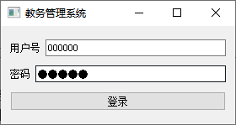

关键代码：

QSqlDatabase db = QSqlDatabase::addDatabase("QMYSQL");

db.setHostName("127.0.0.1"); //数据库服务器ip
db.setUserName("root"); //数据库用户名
db.setPassword("123456"); //密码
db.setDatabaseName("education_system"); //使用哪个数据库

QString user_sql =
"select * from user "
"where no = '%1' "
;

QString login_sql =
"select * from user "
"where no = '%1' and password = '%2' "
;

user_sql = user_sql.arg(user);
login_sql = login_sql.arg(user, password);

qDebug() << "user_sql: " << user_sql;
qDebug() << "login_sql: " << login_sql;

if(!db.open()) {
QMessageBox::critical(this, "数据库打开错误", db.lastError().text());
}
else {
QSqlQuery ret;
if(!ret.exec(user_sql)) {
QMessageBox::critical(this, "user_sql执行错误", ret.lastError().text());
}
else {
if(ret.size() == 0) {
QMessageBox::critical(this, "错误", "该用户不存在!");
}
else {
if(!ret.exec(login_sql)) {
QMessageBox::critical(this, "login_sql执行错误", ret.lastError().text());
}
else {
if(ret.size() == 0) {
QMessageBox::critical(this, "错误", "密码输入错误!");
}
else {
//获取身份信息
ret.next();
QString identity = ret.value("identity").toString();

//进入主界面
this->hide();
mw = new MainWindow(this, user, identity);
mw->show();

connect(mw, SIGNAL(exit_login_sig()), this, SLOT(relogin()));
}
}
}
}
}

4.2 学生管理模块
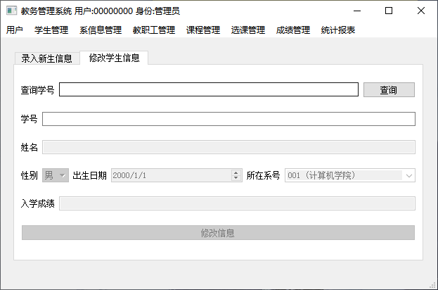
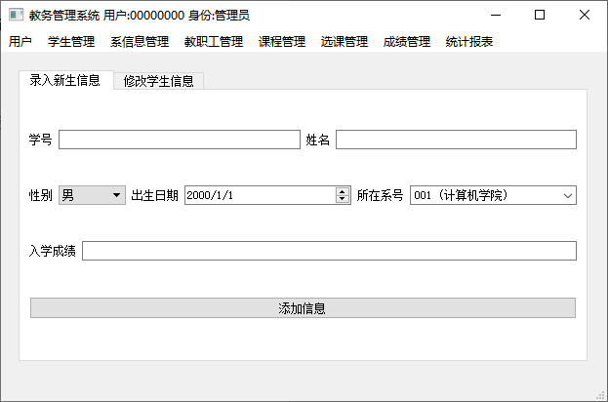

关键代码：
QString sql =
"insert into user(no, password, identity) "
"values ('%1', '%2', '%3'); "
;

sql = sql.arg(no, "123456", "学生");

db.open();

QSqlQuery ret;
if(!ret.exec(sql)) {
QMessageBox::critical(this, "错误", ret.lastError().text());
}
else {
db.commit();

sql = "insert into student(no, name, sex, birth, ad_score, sdept_no) "
"values ('%1', '%2', '%3', '%4', %5, '%6'); "
;

sql = sql.arg(no, name, sex, birth, ad_score, sdept_no);

if(!ret.exec(sql)) {
QMessageBox::critical(this, "错误", ret.lastError().text());
}
else {
db.commit();
QMessageBox::information(this, "信息", "添加成功!");
init();
}
}

db.close();

4.3 教职工功能模块
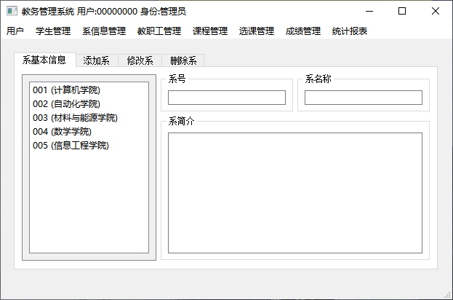

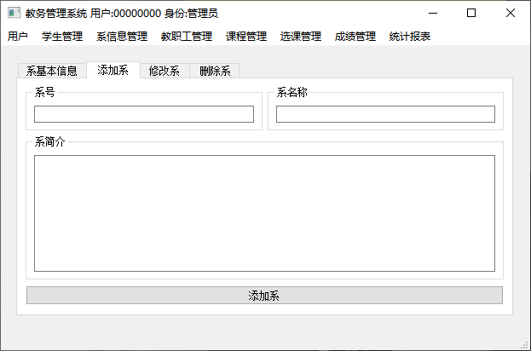
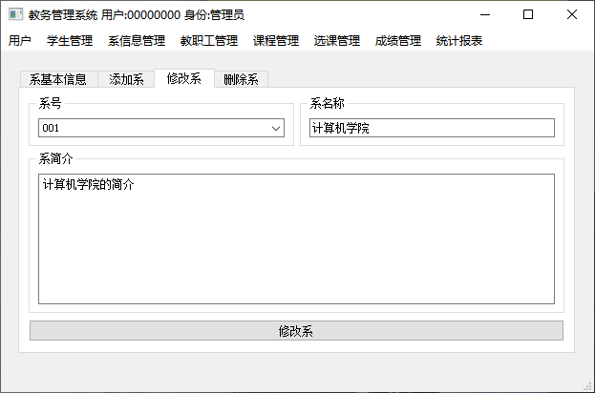
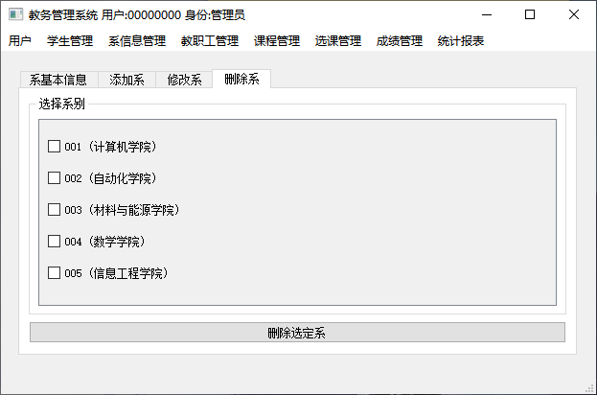

4.4 课程管理模块
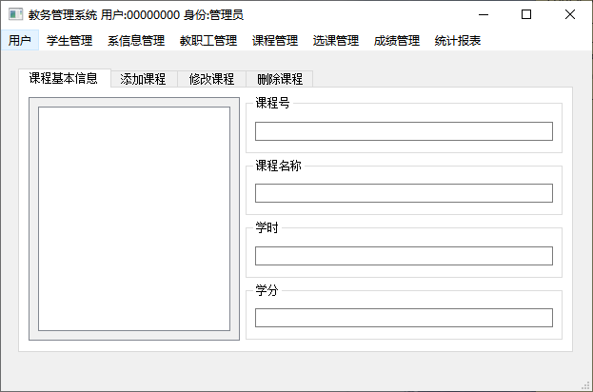
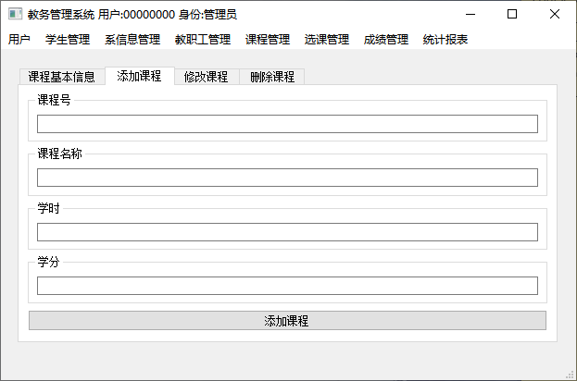
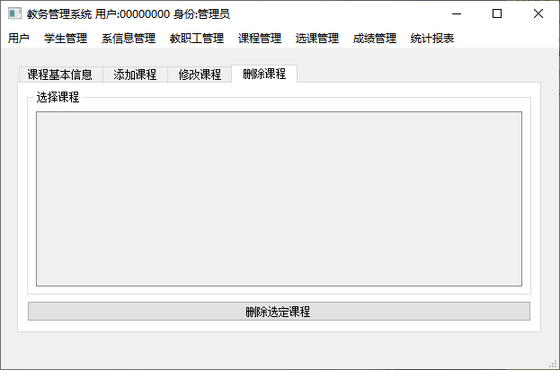

结 论
本系统经过测试，能完成教务管理系统的基本功能，后台可以管理学生，职工，系别，课程等信息。但还有很多不足之处，如选课管理，成绩管理，统计报表等。由于时间的限制，不能在本次课程设计中实现更好的功能和界面，不过我会在后期继续改进，争取达到该系统真正能用的目标。

参 考 文 献
[1] 《数据库系统概论》第5版，王珊

